Министерство науки и высшего образования Российской Федерации
федеральное государственное автономное образовательное учреждение высшего образования
“НАЦИОНАЛЬНЫЙ ИССЛЕДОВАТЕЛЬСКИЙ УНИВЕРСИТЕТ ИТМО”

Факультет | Программной Инженерии и Компьютерной Техники
Направление подготовки (специальность) | СППО
Дисциплина | Системы искусственного интеллекта

Лабораторная работа 3
ОТЧЕТ
Регуляризация моделей

Выполнил студент: | Чжун Цзяцзюнь 407959
Группа: | P3310
Преподаватель: | Болдырева Елена Александровна (157150)

г. Санкт-Петербург
2026
Содержание
ИНДИВИДУАЛЬНОЕ ЗАДАНИЕ И ДАННЫЕ 3
МЕТОД И ОБУЧЕНИЕ 4
ПРОТОКОЛ И ВЫБОР ПАРАМЕТРОВ 5
ВЛИЯНИЕ ПАРАМЕТРОВ РЕГУЛЯРИЗАЦИИ 6
КРИВЫЕ ОБУЧЕНИЯ МОДЕЛИ 1 7
КРИВЫЕ ОБУЧЕНИЯ МОДЕЛИ 2 8
КРИВЫЕ ОБУЧЕНИЯ МОДЕЛИ 3 9
ОЦЕНКА НА ТЕСТЕ И ПЕРЕОБУЧЕНИЕ 10
КОЭФФИЦИЕНТЫ И РАЗРЕЖЕННОСТЬ 11
ЗАКЛЮЧЕНИЕ И ВОСПРОИЗВЕДЕНИЕ 12

ИНДИВИДУАЛЬНОЕ ЗАДАНИЕ И ДАННЫЕ
Цель работы — исследовать влияние L1, L2 и ElasticNet на три модели линейной регрессии из лабораторной работы 1. Сравниваются качество прогноза, разрыв между обучением и валидацией и значения коэффициентов. На полном наборе признаков получено тестовое R² около 0,9886. Слабая регуляризация почти не меняет качество.
По заданию необходимо разделить данные на три выборки, рассчитывать нормировку только по обучающей части, реализовать штрафы без готовых моделей, не штрафовать свободный член, сравнить четыре варианта при одинаковых условиях, подобрать параметры на валидации, построить четыре кривые для каждой модели и оценить результаты на тесте.
Использован исходный Student_Performance.csv из лабораторной 1: 10,000 строк, четыре числовых предиктора, один категориальный признак и целевой Performance Index. После удаления 127 полных дубликатов осталось 9,873 наблюдений. Пропусков и строк без целевого значения в данном файле нет.
Модель | Состав признаков
Модель 1 | Hours Studied, Sleep Hours, Sample Question Papers Practiced
Модель 2 | Previous Scores, Extracurricular Activities
Модель 3 | Четыре числовых признака, Extracurricular Activities, Study Interaction

Признак Study Interaction равен Hours Studied × Previous Scores / 100.
Категории No и Yes кодируются числами 0 и 1. Для потенциальных пропусков предусмотрены медиана числового столбца и мода категории, найденные на обучающей выборке. После создания взаимодействия все предикторы, включая бинарный и синтетический, стандартизируются по обучающим среднему и стандартному отклонению с ddof = 0.

МЕТОД И ОБУЧЕНИЕ
Модель вычисляет линейную комбинацию стандартизованных признаков и свободного члена. Ошибка и качество для каждой выборки определяются следующим образом.
$$ŷ = b + zᵀw$$
$$MSE = \frac{1}{n} ∑ᵢ (ŷᵢ - yᵢ)² R² = 1 - \frac{∑ᵢ (yᵢ - ŷᵢ)²}{∑ᵢ (yᵢ - ȳ)²}$$
Во всех вариантах минимизируется одна общая функция. В суммах штрафа участвуют только коэффициенты предикторов w. Свободный член b исключён.
$$J = MSE + λ [ρ ∑ⱼ |wⱼ| + \frac{1 - ρ}{2} ∑ⱼ wⱼ²]$$
Без регуляризации λ = 0. Для L1 используется ρ = 1, для L2 — ρ = 0, для ElasticNet — 0 < ρ < 1. Здесь ρ обозначает долю L1 в штрафе. Множитель 1/2 в L2 определяет численный масштаб λ.
Обучение выполнено полным пакетным градиентным спуском. Для негладкой L1-части после шага по MSE и L2 применяется мягкий порог. Это проксимальный вариант градиентного спуска, который корректно обрабатывает точку ноль и позволяет получить строго нулевые веса.
$$vⱼ = wⱼ - η [∇ⱼMSE + λ(1 - ρ)wⱼ]$$
$$wⱼ = sign(vⱼ) max(|vⱼ| - ηλρ, 0)$$
Свободный член обновляется только по градиенту MSE. На кривых и в таблицах приведена чистая MSE без штрафа. Для ускорения заранее вычисляются XᵀX/n и Xᵀy/n. Они дают тот же полный градиент, что и прямой проход по всем объектам на каждом шаге.
1. Очистить данные и создать общее разбиение 60/20/20.
2. Оценить заполнение пропусков и нормировку только на train.
3. Для каждого набора признаков обучить все комбинации λ и ρ.
4. Внутри каждого варианта выбрать минимум валидационной MSE.
5. Повторить выбранные четыре обучения с записью всех итераций.
6. Один раз оценить выбранные варианты на независимом тесте.

ПРОТОКОЛ И ВЫБОР ПАРАМЕТРОВ
Фиксирован seed = 42. Обучающая часть содержит 5923 объектов, валидационная и тестовая — по 1975. Все три модели и четыре варианта используют эти же строки. Начальные веса равны нулю, шаг η = 0.05, число обновлений = 10,000. Досрочная остановка отключена. История содержит также начальную точку 0.
Проверены пять значений λ от 0,001 до 10 с десятикратным увеличением каждого следующего значения. Для ElasticNet проверены доли L1, равные 0,2, 0,5 и 0,8. На одну модель приходится 1 обучение без штрафа, 5 с L1, 5 с L2 и 15 с ElasticNet. Всего 78 комбинаций. Тестовые метрики не использовались при выборе параметров.
Таблица 1 — Параметры выбранных вариантов и валидационная MSE
№ | Вариант | λ | ρ | MSE валидации
1 | Без регуляризации | 0 | 0 | 323.046536
1 | L1 | 1 | 1 | 322.520430
1 | L2 | 0.1 | 0 | 322.707289
1 | ElasticNet | 1 | 0.8 | 322.667137
2 | Без регуляризации | 0 | 0 | 58.576827
2 | L1 | 0.01 | 1 | 58.576791
2 | L2 | 0.01 | 0 | 58.548585
2 | ElasticNet | 0.01 | 0.2 | 58.553096
3 | Без регуляризации | 0 | 0 | 4.304388
3 | L1 | 0.001 | 1 | 4.304454
3 | L2 | 0.001 | 0 | 4.307333
3 | ElasticNet | 0.001 | 0.8 | 4.304875

В модели 1 небольшой штраф улучшает валидационную ошибку, но выбранные варианты не превосходят исходный на тесте. Для модели 2 изменения малы. В модели 3 лучшая положительная λ лежит на нижней границе сетки. Исходная модель без штрафа имеет меньшую валидационную ошибку, чем все её регуляризованные варианты.
После выбора параметров обучение повторено на той же обучающей части с теми же условиями. Объединение train и validation не выполнялось, поэтому итоговые кривые, коэффициенты и тестовые метрики описывают одни и те же обученные модели. Полная сетка сохранена в hyperparameter_results.csv.

ВЛИЯНИЕ ПАРАМЕТРОВ РЕГУЛЯРИЗАЦИИ
На рисунках показаны все пять значений λ и три доли L1 для ElasticNet. Логарифмическая ось λ позволяет видеть весь исследованный диапазон.
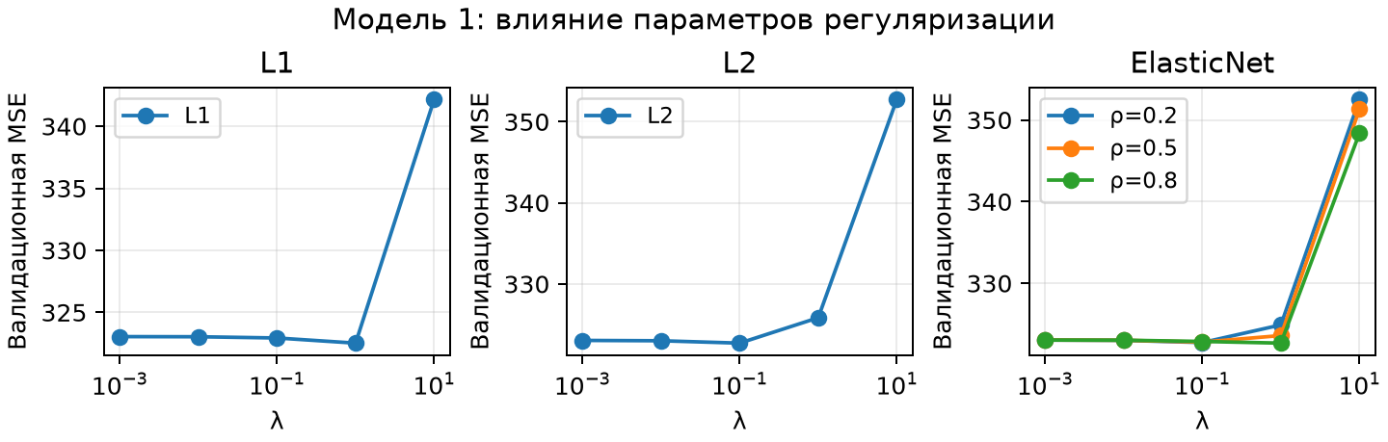
Рисунок 1 — Валидационная MSE модели 1 при изменении λ и ρ
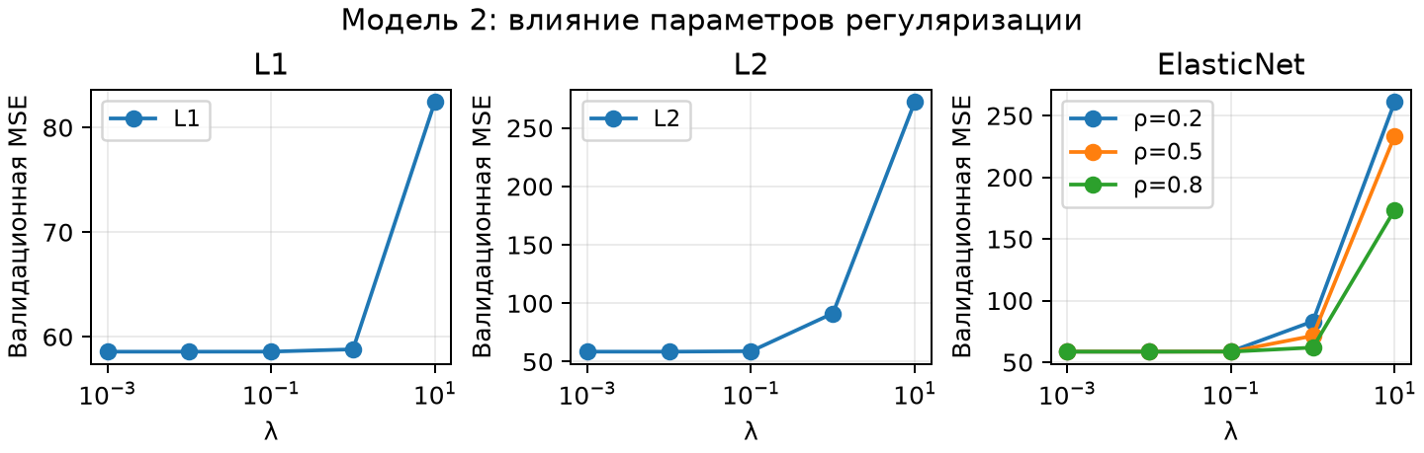
Рисунок 2 — Валидационная MSE модели 2 при изменении λ и ρ
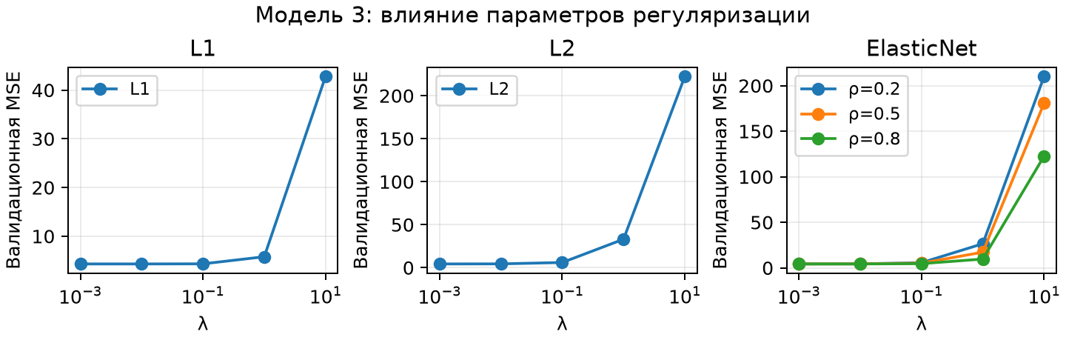
Рисунок 3 — Валидационная MSE модели 3 при изменении λ и ρ
Сильный штраф вызывает недообучение: при λ = 10 в модели 3 валидационная MSE для L1 равна 42,8100, а для L2 — 222,3922 против 4,3044 без регуляризации. При этой же λ увеличение ρ с 0,2 до 0,8 уменьшает ошибку ElasticNet с 210,1585 до 122,6756, но она остаётся намного выше исходной.

КРИВЫЕ ОБУЧЕНИЯ МОДЕЛИ 1
Для четырёх вариантов отображены MSE и R² на train и validation. Ось итераций использует симметричную логарифмическую шкалу, MSE — логарифмическую. Вставки увеличивают последние 10% итераций, чтобы различить близкие линии.
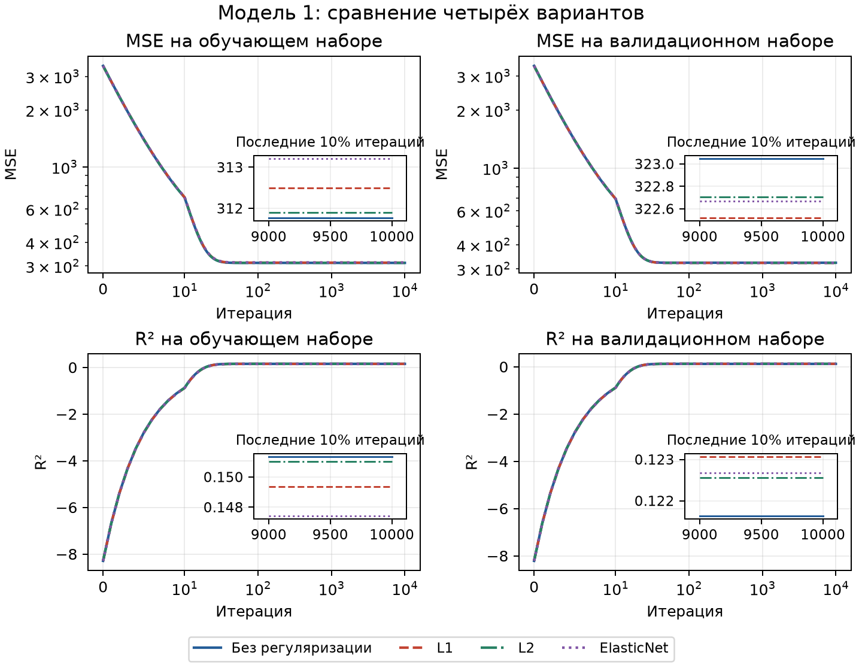
Рисунок 4 — Четыре кривые качества для модели 1
Вариант | MSE train | MSE val | R² train | R² val
Без регуляризации | 311.771757 | 323.046536 | 0.151349 | 0.121639
L1 | 312.496701 | 322.520430 | 0.149376 | 0.123069
L2 | 311.896870 | 322.707289 | 0.151009 | 0.122561
ElasticNet | 313.209342 | 322.667137 | 0.147436 | 0.122670

Модель 1 не содержит Previous Scores. Её высокая ошибка объясняется недостатком информативных признаков. Регуляризация уменьшает нормы коэффициентов, однако не компенсирует отсутствие исходной подготовки. Валидационное улучшение L1 не переносится на тест.

КРИВЫЕ ОБУЧЕНИЯ МОДЕЛИ 2
Для четырёх вариантов отображены MSE и R² на train и validation. Ось итераций использует симметричную логарифмическую шкалу, MSE — логарифмическую. Вставки увеличивают последние 10% итераций, чтобы различить близкие линии.
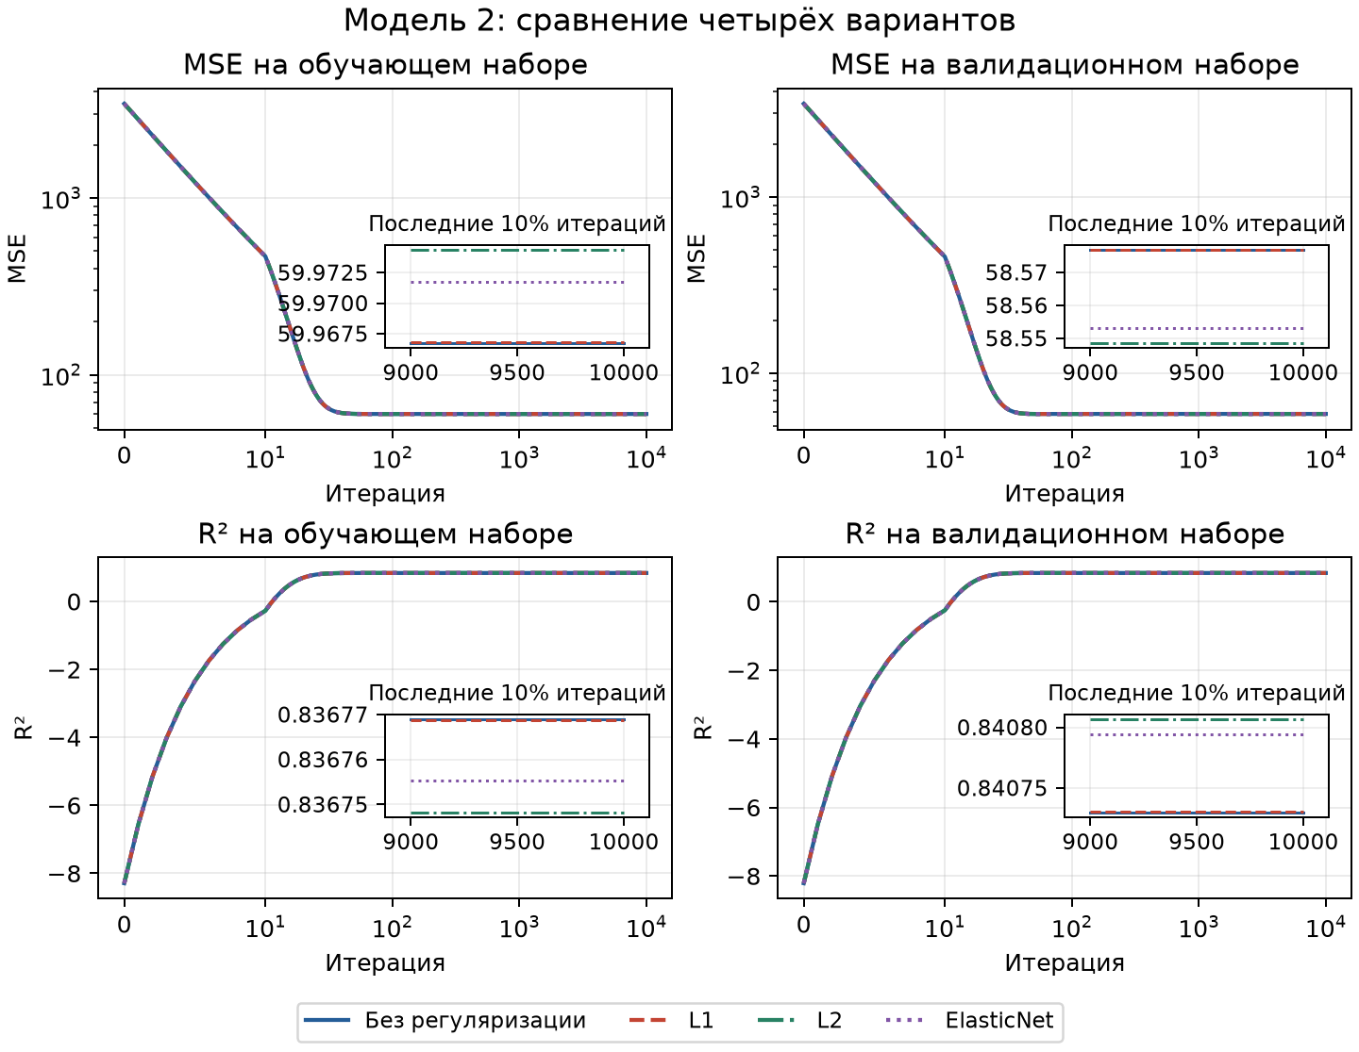
Рисунок 5 — Четыре кривые качества для модели 2
Вариант | MSE train | MSE val | R² train | R² val
Без регуляризации | 59.966746 | 58.576827 | 0.836769 | 0.840730
L1 | 59.966796 | 58.576791 | 0.836769 | 0.840730
L2 | 59.974357 | 58.548585 | 0.836748 | 0.840807
ElasticNet | 59.971770 | 58.553096 | 0.836755 | 0.840795

Модель 2 использует Previous Scores и значительно точнее первой. Кривые при выбранном слабом штрафе почти совпадают. L2 и ElasticNet дают очень небольшое улучшение на тесте. По одному разбиению нельзя считать такую разницу устойчивым преимуществом.

КРИВЫЕ ОБУЧЕНИЯ МОДЕЛИ 3
Для четырёх вариантов отображены MSE и R² на train и validation. Ось итераций использует симметричную логарифмическую шкалу, MSE — логарифмическую. Вставки увеличивают последние 10% итераций, чтобы различить близкие линии.
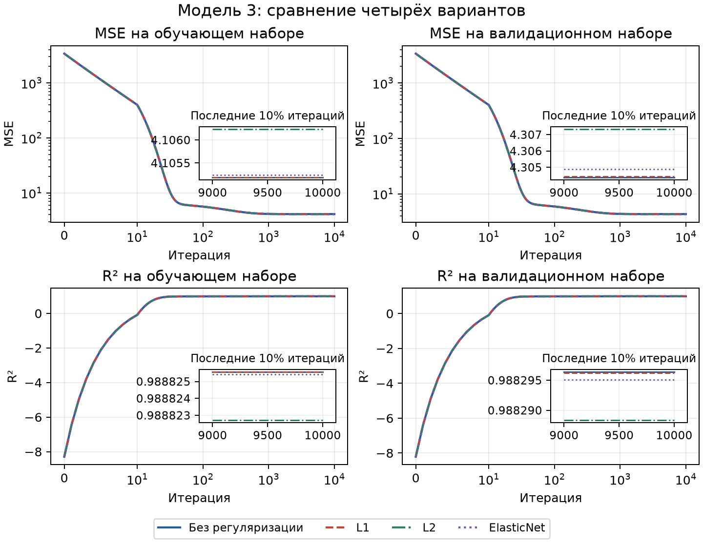
Рисунок 6 — Четыре кривые качества для модели 3
Вариант | MSE train | MSE val | R² train | R² val
Без регуляризации | 4.105189 | 4.304388 | 0.988826 | 0.988296
L1 | 4.105191 | 4.304454 | 0.988826 | 0.988296
L2 | 4.106235 | 4.307333 | 0.988823 | 0.988288
ElasticNet | 4.105243 | 4.304875 | 0.988825 | 0.988295

Модель 3 использует полный набор и даёт наилучшее качество среди рассматриваемых наборов. Обучающая и валидационная ошибки стабилизируются без позднего роста валидационной MSE. При выбранной λ = 0,001 изменения качества очень малы.

ОЦЕНКА НА ТЕСТЕ И ПЕРЕОБУЧЕНИЕ
На тестовой выборке из 1975 объектов оценены все 12 вариантов. MSE рассчитана без штрафа. RMSE и MAE выражены в единицах индекса успеваемости.
Таблица 2 — Метрики на независимой тестовой выборке
№ | Вариант | MSE | R² | RMSE | MAE
1 | Без регуляризации | 319.704421 | 0.146505 | 17.8803 | 15.5086
1 | L1 | 320.053459 | 0.145573 | 17.8900 | 15.4987
1 | L2 | 319.773749 | 0.146320 | 17.8822 | 15.5056
1 | ElasticNet | 320.770866 | 0.143658 | 17.9101 | 15.5076
2 | Без регуляризации | 60.823735 | 0.837623 | 7.7990 | 6.6661
2 | L1 | 60.824958 | 0.837619 | 7.7990 | 6.6659
2 | L2 | 60.820054 | 0.837633 | 7.7987 | 6.6654
2 | ElasticNet | 60.819923 | 0.837633 | 7.7987 | 6.6655
3 | Без регуляризации | 4.261926 | 0.988622 | 2.0644 | 1.6401
3 | L1 | 4.261980 | 0.988622 | 2.0645 | 1.6402
3 | L2 | 4.265882 | 0.988612 | 2.0654 | 1.6413
3 | ElasticNet | 4.262605 | 0.988620 | 2.0646 | 1.6404

Без штрафа R² равен 0,146505 для модели 1, 0,837623 для модели 2 и 0,988622 для модели 3. Для модели 2 ElasticNet уменьшает MSE лишь с 60,823735 до 60,819923. Для полной модели все выбранные штрафы немного повышают MSE.
Таблица 3 — Разрыв MSE validation минус MSE train
Модель | Без штрафа | L1 | L2 | ElasticNet
Модель 1 | 11.274779 | 10.023729 | 10.810419 | 9.457795
Модель 2 | -1.389919 | -1.390006 | -1.425772 | -1.418674
Модель 3 | 0.199198 | 0.199263 | 0.201098 | 0.199632

У модели 1 разрыв уменьшается с ростом обучающей ошибки, поэтому это не доказывает улучшения тестового прогноза. Для модели 2 валидационная ошибка немного меньше обучающей. У модели 3 разрыв около 0,20 при MSE около 4. Выраженного переобучения по кривым не видно.
Одно фиксированное разбиение не позволяет считать малые различия статистически значимым улучшением. Для всех вариантов сохранены единые условия задания.

КОЭФФИЦИЕНТЫ И РАЗРЕЖЕННОСТЬ
Ниже приведены коэффициенты стандартизованных предикторов при выбранных параметрах. Свободный член не включён в нормы и анализ разреженности.
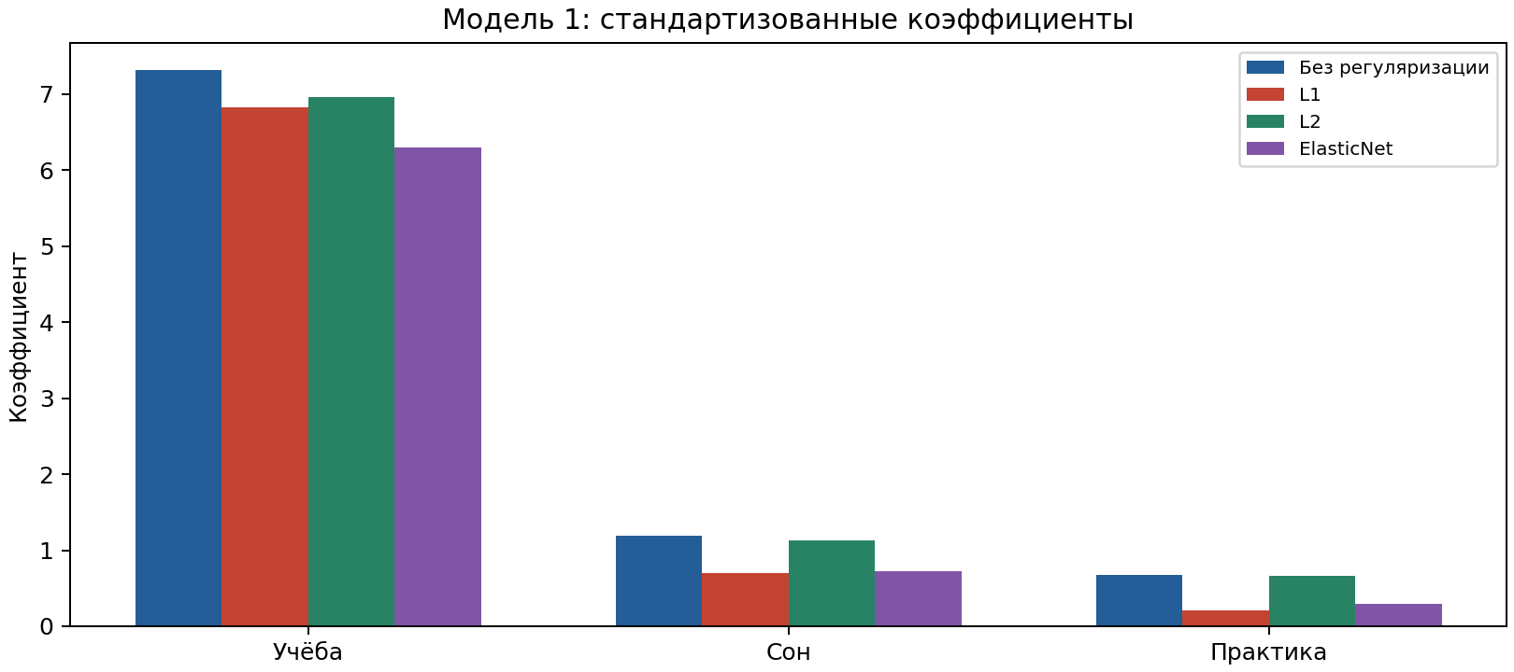
Таблица 4 — Коэффициенты модели 1
Признак | Без штрафа | L1 | L2 | ElasticNet
Часы учёбы | 7.31340 | 6.82290 | 6.96554 | 6.29197
Часы сна | 1.18805 | 0.70248 | 1.13168 | 0.72639
Решённые варианты | 0.68111 | 0.20729 | 0.65757 | 0.28910

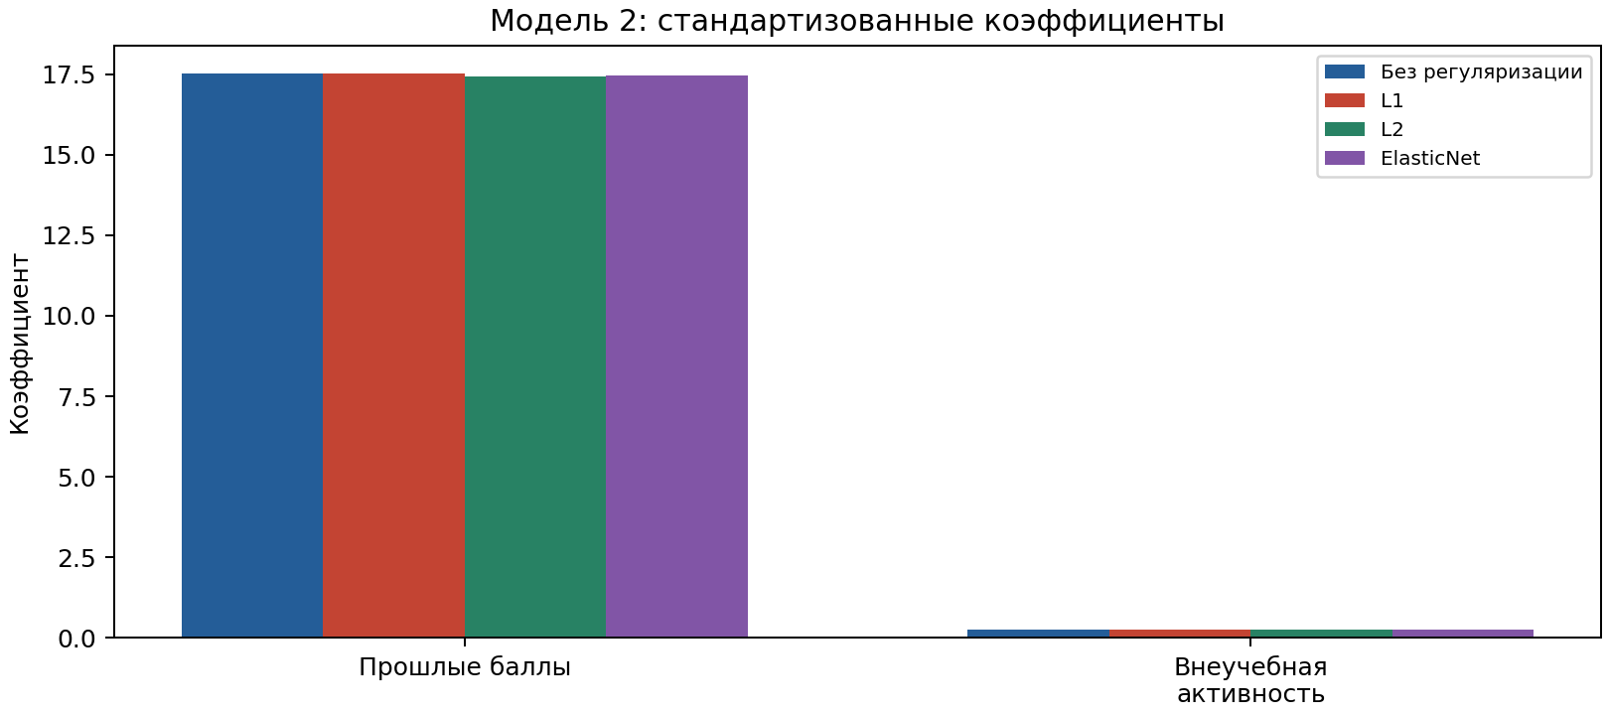

Таблица 5 — Коэффициенты модели 2
Признак | Без штрафа | L1 | L2 | ElasticNet
Предыдущие баллы | 17.53204 | 17.52702 | 17.44481 | 17.46118
Внеучебная активность | 0.25487 | 0.24985 | 0.25331 | 0.25262

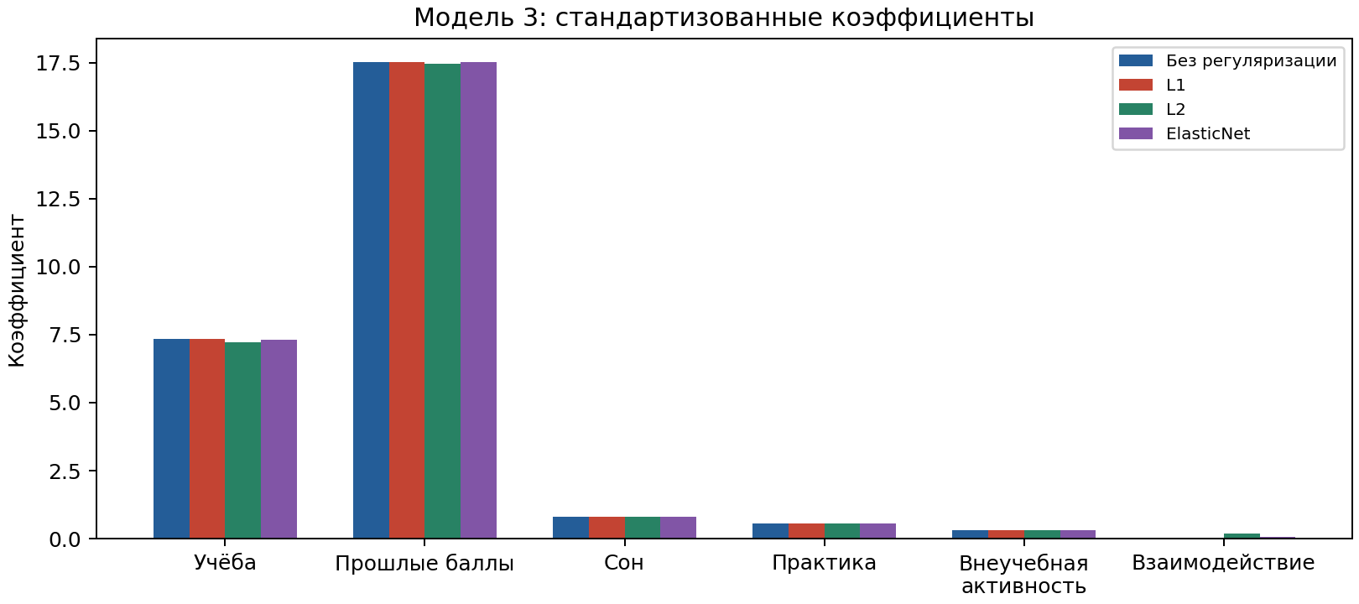
Таблица 6 — Коэффициенты модели 3
Признак | Без штрафа | L1 | L2 | ElasticNet
Часы учёбы | 7.35582 | 7.35254 | 7.22812 | 7.32724
Предыдущие баллы | 17.52455 | 17.52272 | 17.45615 | 17.50921
Часы сна | 0.81331 | 0.81284 | 0.81366 | 0.81300
Решённые варианты | 0.56546 | 0.56499 | 0.56519 | 0.56503
Внеучебная активность | 0.29844 | 0.29792 | 0.29773 | 0.29788
Взаимодействие | 0.04485 | 0.04801 | 0.18569 | 0.07600

При выбранных параметрах строго нулевых коэффициентов нет. Близким к нулю считается |w| ≤ 0,1 в стандартизованной модели. По этому критерию взаимодействие модели 3 близко к нулю без штрафа (0,04485), с L1 (0,04801) и с ElasticNet (0,07600). С L2 его вес равен 0,18569.
L2 снижает общую евклидову норму весов модели 3 с 19,03393 до 18,92267, но отдельный вес взаимодействия увеличивается. Это возможно из-за корреляции синтетического признака с исходными: штраф перераспределяет вклад между ними и не обязан уменьшать каждый вес отдельно.
В исследовании при λ = 10 L1 создаёт 2, 1 и 4 строгих нуля соответственно в моделях 1, 2 и 3. В полной модели обнулены часы учёбы, сон, практика и внеучебная активность. Взаимодействие сохраняется. Такая разреженность получена ценой большой валидационной ошибки, поэтому эти параметры не выбраны для итоговых моделей.

ЗАКЛЮЧЕНИЕ И ВОСПРОИЗВЕДЕНИЕ
Реализованы три линейные модели и четыре режима обучения: без регуляризации, L1, L2 и ElasticNet. Свободный член исключён из штрафа, а обучение и сравнение выполнены при одинаковом разбиении и настройках градиентного спуска.
Полный набор признаков обеспечивает R² около 0,9886 и RMSE около 2,0644 на тесте. Регуляризация уменьшает нормы весов, но в этом эксперименте её влияние на прогноз невелико. При недостаточных признаках она не устраняет недообучение. Чрезмерный штраф резко ухудшает качество. Параметры следует выбирать по валидационной ошибке, а не по желанию получить больше нулевых коэффициентов.
L1 и ElasticNet способны создавать строгие нули. При выбранных слабых штрафах нулей нет, но синтетический признак полной модели остаётся близким к нулю в трёх вариантах. L2 не создаёт строгих нулей и может перераспределять коэффициенты коррелирующих признаков, уменьшая их общую норму.

